

Міністерство освіти і науки України

Національний технічний університет України „КПІ імені Ігоря Сікорського ”

Факультет інформатики та обчислювальної техніки

Кафедра інформаційних систем та технологій

Звіт до комп’ютерного практикуму № 7

З дисципліни «Моделювання систем»

Прийняв: Виконав:

ст. викл. Дифучин А.Ю. Студент 4 курсу,гр. ІП-13

Петров Ігор Ярославович

«___»____________2024 р.

2024 р.

**Завдання**

1. Розглянути алгоритм Петрі-об’єткного моделювання, реалізований в бібліотеці PetriObjModelPaint (див. github StetsenkoInna). Виконати тестування запропонованого алгоритму на моделі мережі маcового обслуговування. 15 балів.

2. За текстом завдання 2 практикуму 5 розробити відповідні Петрі-об’єктри та побудувати Петрі-об’єктну модель системи. Отримати результати імітаційного моделювання. Зробити висновки про функціонування моделі. 30 балів.

3. За текстом завдання 3 практикуму 5 розробити відповідні Петрі-об’єктри та побудувати Петрі-об’єктну модель системи. Отримати результати імітаційного моделювання. Зробити висновки про функціонування моделі. 30 балів.

4. Побудувати математичні рівняння, що описують побудовану за текстом завдання 1 практикуму 5 Петрі-об’єктну модель.20 балів.

5. Сформулювати переваги та недоліки використання технології Петріоб’єктного моделювання. 5 балів.

**Виконання**

**Завдання 1**

Виконаємо тестування алгоритму з LibTest.TestPetriObjSimulation. Це система, що складається з генератора, 4 CМО без черги і відповідних зв’язків між ними.

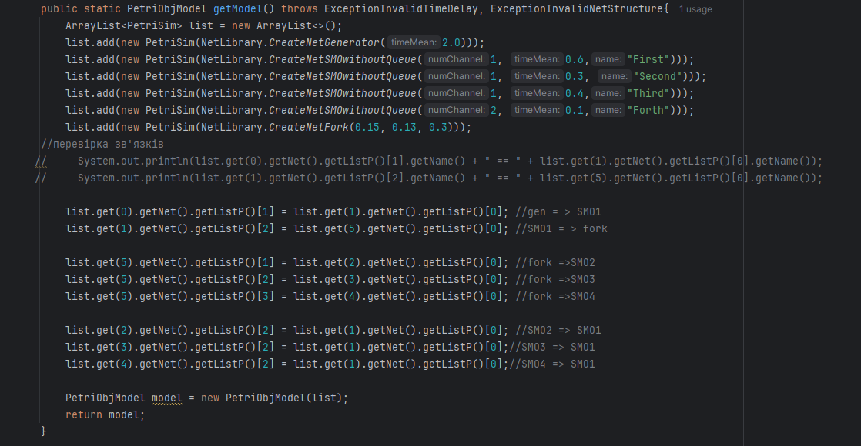

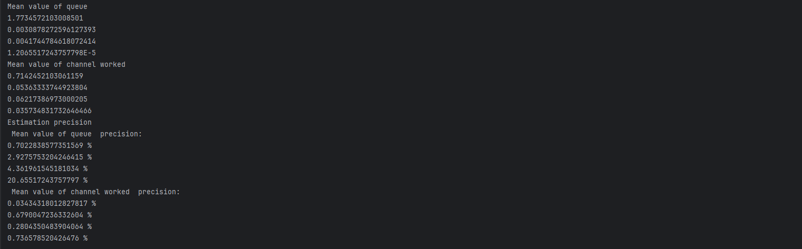

Модель запускається і відпрацьовує коректно, виводячи цільові показники на консоль.

**Завдання 2**

Розділимо модель на Петрі об’єкти.

Генератор:

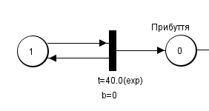

Цей об’єкт вже є в стандратній бібліотеці класів PetriObjModelPaint.

Робот:

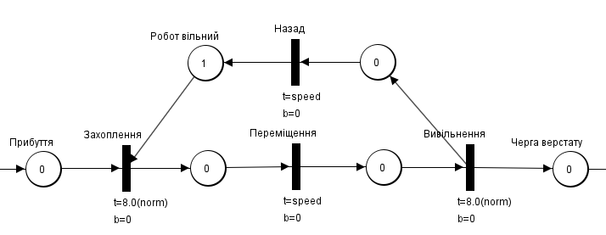

Тут speed є передаваємим параметром, що і буде відповідати за швидкість передачі на станок і повернення назад. В даному завданні буде приймати значення 7, 6, 5.

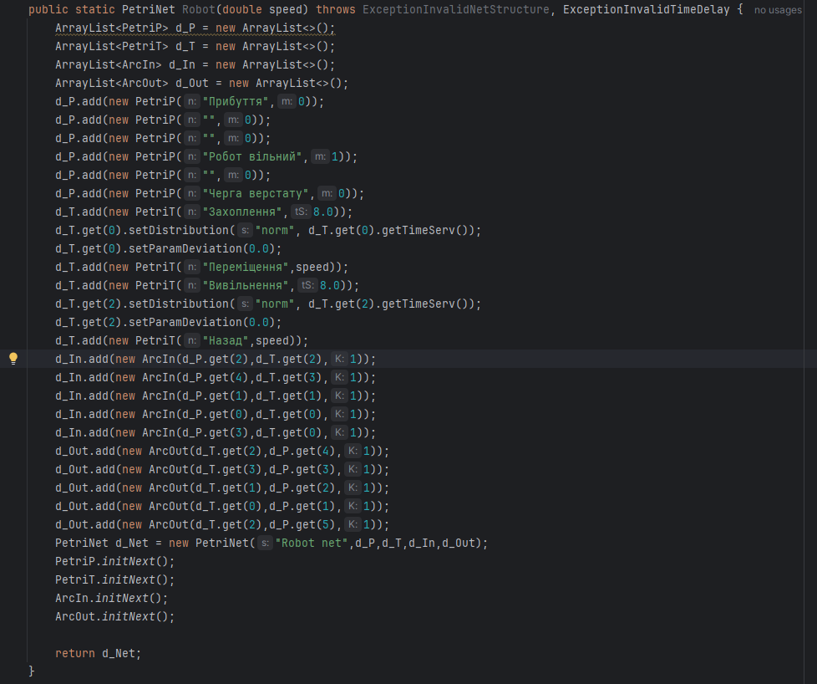

Верстат:

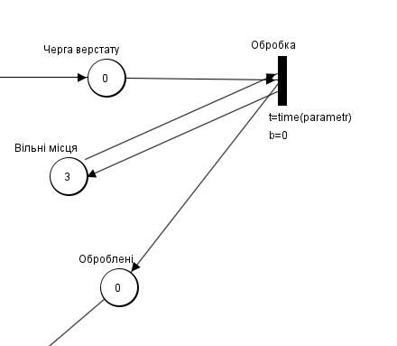

Тут наявний параметризований час разом з розподілом обробки.

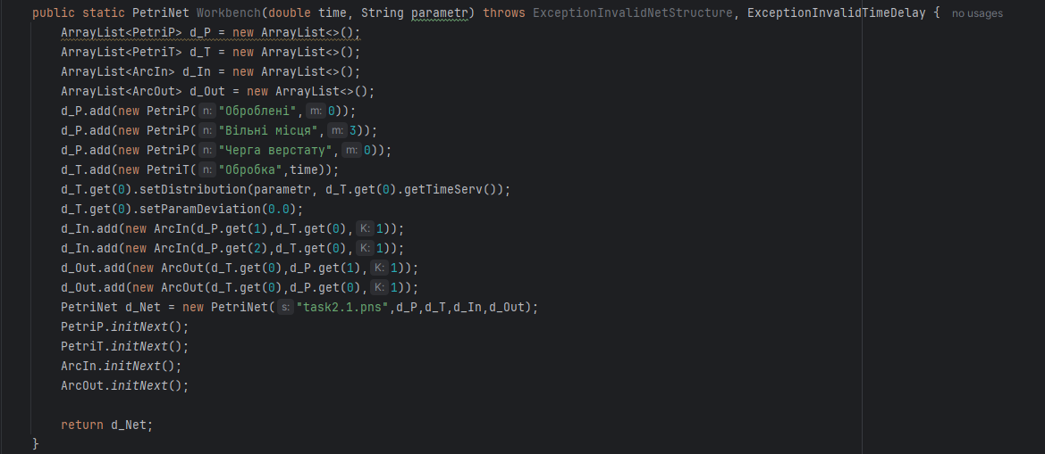

Тепер необхідно зібрати ці об’єкти в одну Петрі об’єктну моделі і провести тестування. Також виведемо кількість деталей, що потрапили на склад, щоб переконатись у працездатності моделі.

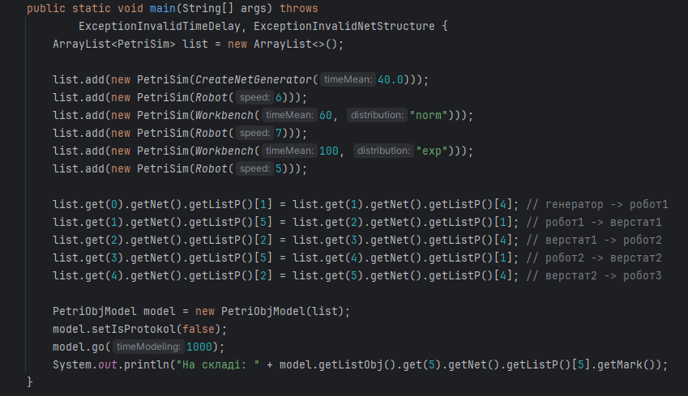



Модель працює коректно, результати співпадають з мережею Петрі, розробленою у Практикумі 5.

**Завдання 3**

Розділимо модель на Петрі об’єкти.

Генератор з чергою:

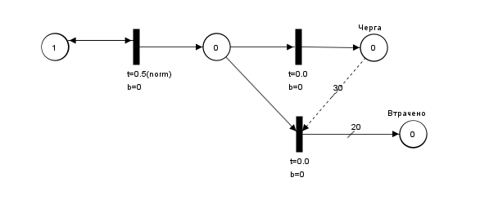

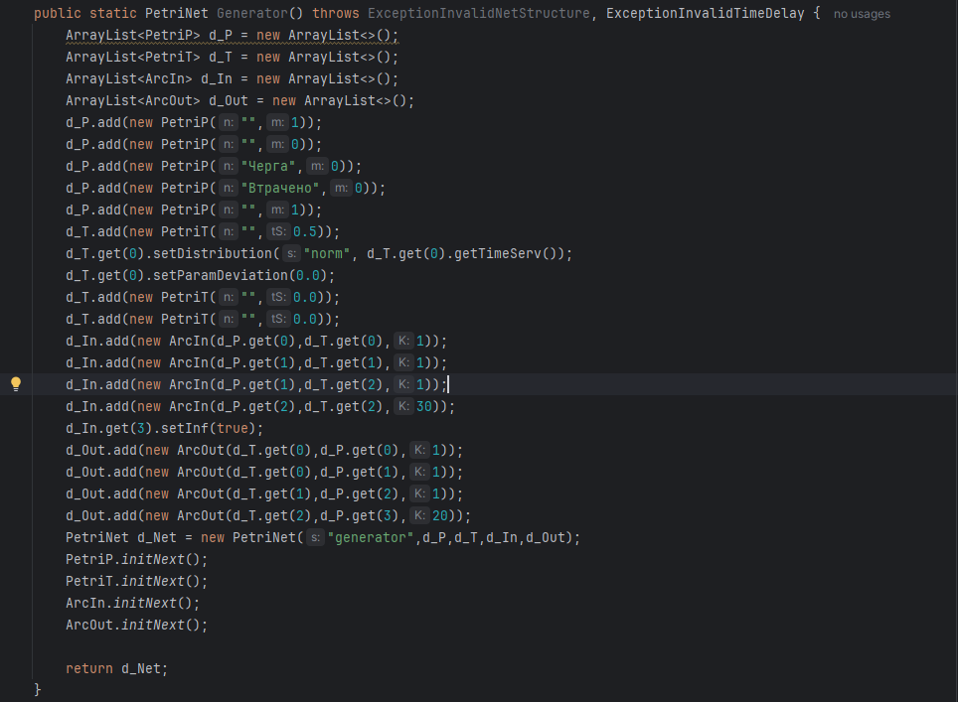

Автобус:

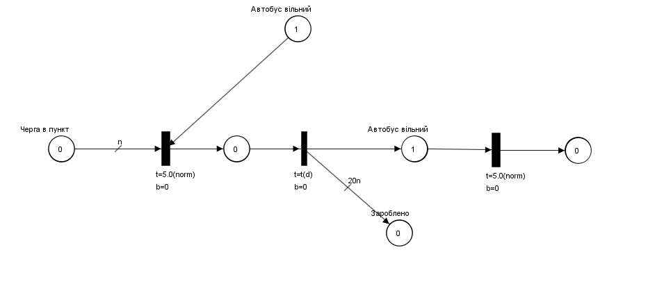

Автобус має передаваємий пріоритет для виставлення вищого пріоритету автобусу A. Також тут передається n для перевірки різної кількості посадкових місць.

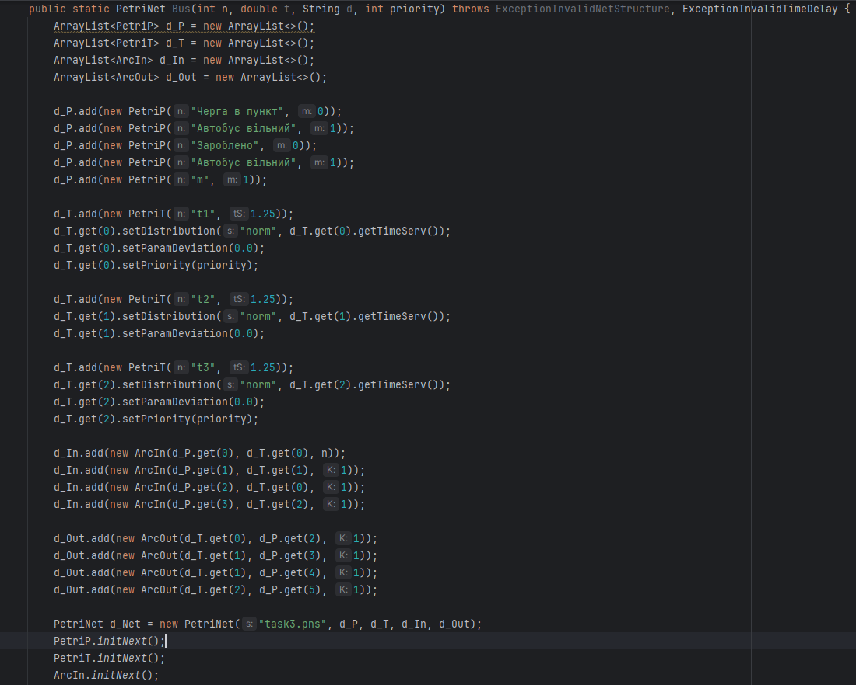

Також об’єднуємо об’єкти в одну модель і налаштовуємо зв’язки:

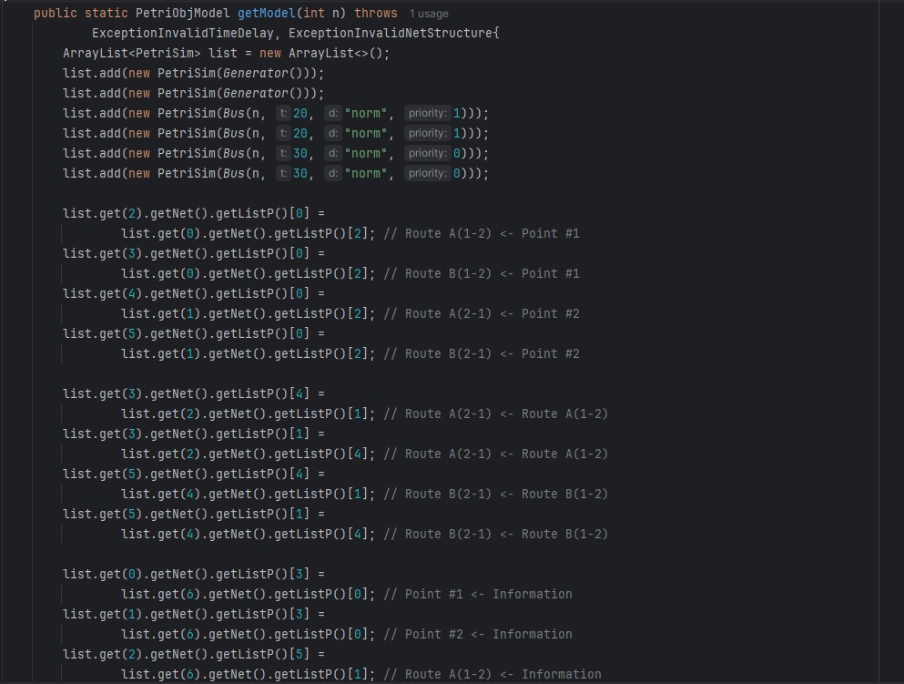

Для перевірки моделі будемо виводити, скільки втрачено і зароблено загалом. Зробимо декілька прогонів і перевіримо, чи коректно працює модель.

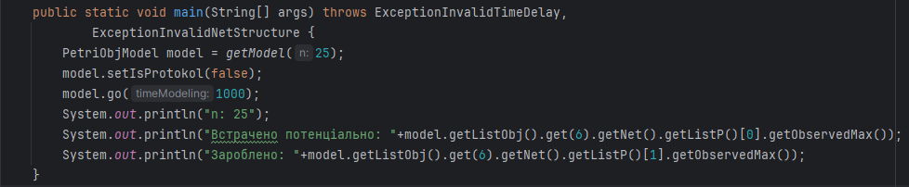

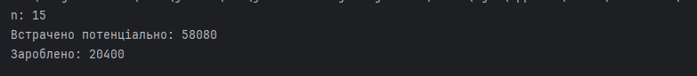



Бачимо, що модель відпрацьовує коректно, результати співпадають з результатами моделі Практикуму 5.

**Завдання 4**

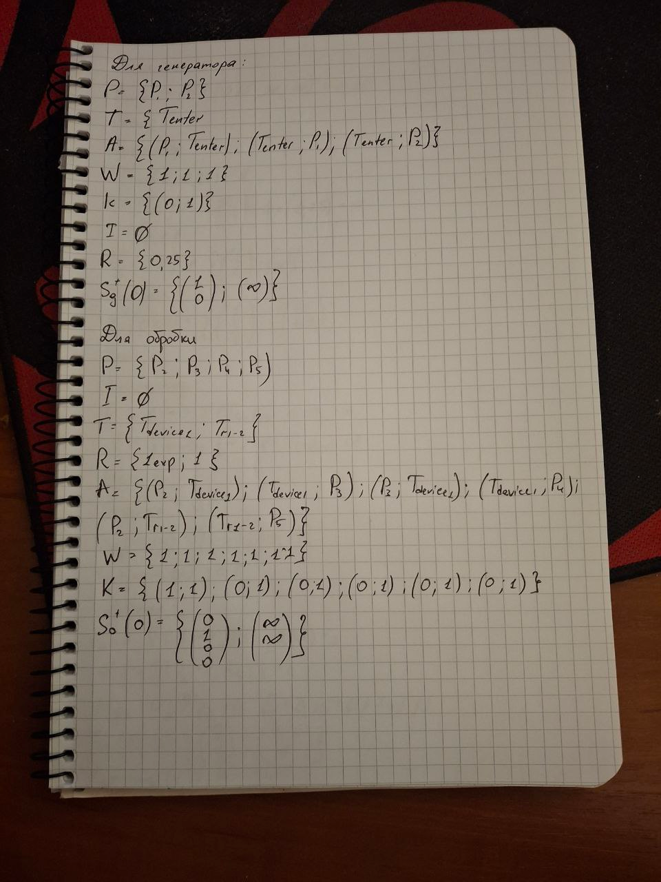

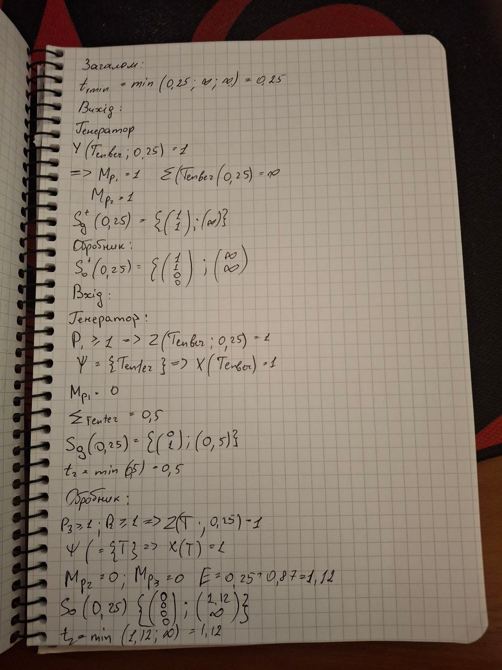

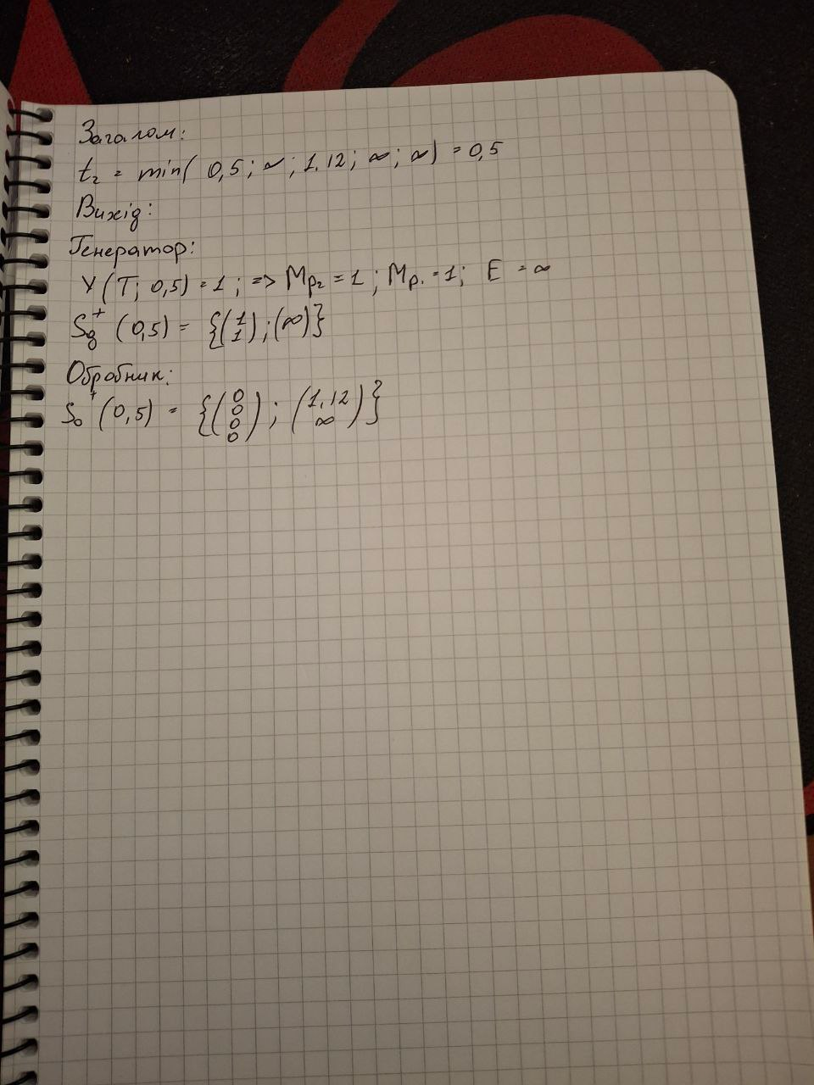

**Завдання 5**

Петріоб’єктне моделювання є розвитком класичних Петрі-моделей, яке дозволяє структурувати складні системи та забезпечує більш гнучке управління моделями. Переваги та недоліки цього підходу відносно класичних Петрі-моделей можна сформулювати так:

**Переваги Петріоб’єктного моделювання:**

**Модульність та ієрархія**

* Петріоб’єкти дозволяють об'єднувати елементи моделі в модулі, які можна використовувати повторно.
* Ієрархічний підхід спрощує представлення складних систем через розбиття їх на підсистеми.

**Підтримка об'єктно-орієнтованої парадигми**

* Забезпечується використання таких концепцій, як спадкування, поліморфізм, інкапсуляція, що полегшує створення моделей складних систем.
* Легше адаптувати та розширювати моделі.

**Спрощення складних моделей**

* Замість роботи з великою кількістю зв’язків та елементів класичної Петрі-моделі, петріоб’єкти дозволяють описати складні процеси через об'єкти та їх взаємодії.

**Покращена повторюваність**

* Об'єкти можуть бути використані в різних частинах моделі, що економить час і ресурси при розробці.

**Недоліки Петріоб’єктного моделювання:**

**Підвищена складність реалізації**

* Об'єктно-орієнтований підхід вимагає більш складного програмного забезпечення для підтримки і симуляції таких моделей.

**Високі вимоги до знань моделювальника**

* Для ефективного використання петріоб’єктного моделювання потрібно мати знання як у класичних Петрі-моделях, так і в об'єктно-орієнтованому програмуванні.

**Збільшені витрати на обчислення**

* Через більшу кількість операцій та складність ієрархічних структур моделі симуляція може вимагати більше ресурсів і часу.

**Менш прозоре зображення динаміки процесів**

* Ієрархія і модульність можуть ускладнити розуміння взаємодії між компонентами для стороннього спостерігача, на відміну від плоскої структури класичних Петрі-моделей.

**Висновки**

У рамках роботи було розглянуто технологію Петріоб’єктного моделювання, яка є розширенням класичних Петрі-моделей і забезпечує гнучкий підхід до моделювання складних систем. Розроблені моделі показали коректність роботи та відповідність результатів поставленим завданням.

Петріоб’єктне моделювання дозволяє структурувати складні системи за допомогою модульності та ієрархії, що полегшує повторне використання компонентів і спрощує розробку та налагодження моделей. Завдяки підтримці об'єктно-орієнтованих концепцій, таких як інкапсуляція та спадкування, технологія значно спрощує управління моделями.

Однак цей підхід вимагає більш глибоких знань у сфері моделювання та об'єктно-орієнтованого програмування, а також збільшує витрати на обчислення через складність ієрархічних структур. Попри це, результати моделювання підтверджують ефективність і доцільність використання петріоб’єктних моделей для аналізу й оптимізації реальних систем.